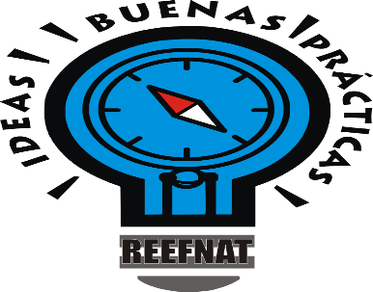
>Inserte el título de la comunicación<
COMUNICACIONES CIENTÍFICAS
CONGRESO REEFNAT 2019

RESUMEN EXTENDIDO
(El resumen deberá estar escrito en Calibri, 11 Pts, interlineado 1.2 y justificado como se muestra en este ejemplo y en un único párrafo. Deberá ser redactado de manera directa e impersonal, precisando los aspectos más relevantes e importantes del trabajo, comentando la metodología o proceso llevado a cabo y enfatizando los resultados y conclusiones más relevantes. En concreto, se deberá describir una sintaxis de lo que ha significado la investigación llevada a cabo, hablando sobre el objetivo, procedimiento, resultados y conclusiones. No debe sobrepasar las 600 palabras, estableciendo lo que fue hecho, cómo fue hecho, los resultados principales y su significado).
Palabras Clave: | (entre 3 y 5)

INTRODUCCIÓN
(La introducción deberá ser breve, no más de 2OO palabras, esclareciendo la naturaleza del trabajo realizado, incluyendo su justificación o motivación, además de los objetivos que se perseguían. Los trabajos deberán ser originales. Se trata de contextualizar la temática a tratar, dentro del ámbito donde cobre sentido, incorporando las premisas más importantes relativas al mismo).

MÉTODO
(Se trata de integrar al problema dentro de un ámbito donde éste cobre sentido. Esta sección se corresponde con la pregunta de cómo se ha realizado el trabajo. Una vez pensadas las razones por las que se ha desarrollado, hay que pensar en cómo llevarlo a la práctica. No se deberá sobrepasar las 200 palabras en este epígrafe).

RESULTADOS
(Deben contener una información precisa de los resultados principales y más importantes del estudio o análisis, no hace falta contar todo, sino aquello más relevante. Los datos deben ser vistos y entendidos de forma rápida y clara. Es por ello por lo que para la construcción de esta sección se pueden elaborar tablas y figuras, no excediendo de tres. La primera línea de este texto puede resumir en una frase concisa, clara y directa, el hallazgo principal del trabajo. Se debe potenciar las conjeturas basadas en los datos descritos, no intentando ir más allá de lo que se ha trabajado. No se deben sobrepasar las 300 palabras).

DISCUSIÓN Y CONCLUSIONES
(En este apartado se sintetizarán las principales conclusiones, de manera sencilla y directa, relacionándolas con los objetivos del trabajo. Por encima de todo, evite sacar más conclusiones de las que sus resultados permitan, por mucho que esas conclusiones sean menos espectaculares que las esperadas o deseadas. Las conclusiones han de basarse solamente en la información presentada en los resultados. Sería conveniente terminar este apartado con una mención a cuál es la aportación principal del trabajo a la Educación Física en la Naturaleza. No se deben sobrepasar las 300 palabras).

BIBLIOGRAFÍA
ApellidoAutor, InicialNombre. (Año). Título de la obra. Lugar de publicación: editorial.
ApellidoAutor, InicialNombre. (Año). Título del artículo de revista. Título de la revista, volumen(número), páginas.
ApellidoAutor, NombreAutor. (Año). Título del capítulo de libro. En InicialNombre. ApellidoAutor, Título del libro (páginas). Lugar de publicación: Editorial
Este apartado debe seguir las recomendaciones de la normativa APA 6ª edición. Todas las citas del texto deben estar referenciadas en este apartado.

